PLANTILLA DE PERSONAJE
Nombre | Maria del Pilar Quesada | Foto  
Edad | 38
Sexo | Femenino
Educación | Media
Contexto de uso
Cuándo | Diariamente
Dónde | En su puesto de trabajo en el Ayuntamiento
Tipo de ordenador | Ordenador de sobremesa con Windows
Misión
Objetivo | Administrar la aplicación
Expectativas | Herramientas que le permitan añadir y modificar puntos en la aplicación
Motivación
Urgencia | Alta
Deseo | Poder administrar de manera sencilla e intuitiva la información de la aplicación
Actitud hacia la tecnología
Abierta, cómoda

PLANTILLA DE ESCENARIO
Nombre persona | María del Pilar Quesada | Foto  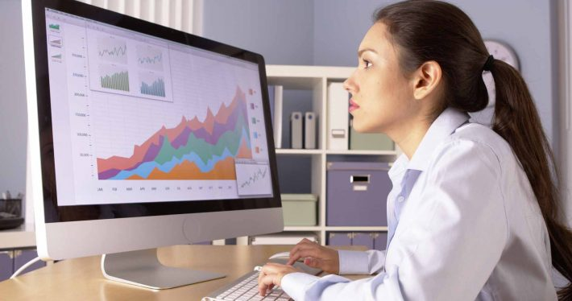
Objetivo persona | Añadir un nuevo contenedor a la plataforma
Escenario
María del Pilar llega a trabajar por la mañana a su puesto de funcionaria en la conserjería de fomento y medio ambiente. Como han acabado las instalaciones de los nuevos contenedores, procede a añadirlos a la plataforma para el uso de los ciudadanos.

Para ello se loguea con su usuario especial de administración y los incluye.

PLANTILLA DE PERSONAJE
Nombre | Herminia Fuentes | Foto  
Edad | 41
Sexo | Femenino
Educación | Superior
Contexto de uso
Cuándo | Fines de semana
Dónde | En su casa o en la calle
Tipo de ordenador | Smartphone con Android
Misión
Objetivo | Busca parques en los que pueda ir a pasear y jugar con su hijo
Expectativas | Una lista de parques infantiles y su localización
Motivación
Urgencia | Media
Deseo | Quiere aprovechar los fines de semana con su hijo al aire libre
Actitud hacia la tecnología
Amigable, conocimiento medio

PLANTILLA DE ESCENARIO
Nombre persona | Herminia Fuentes | Foto  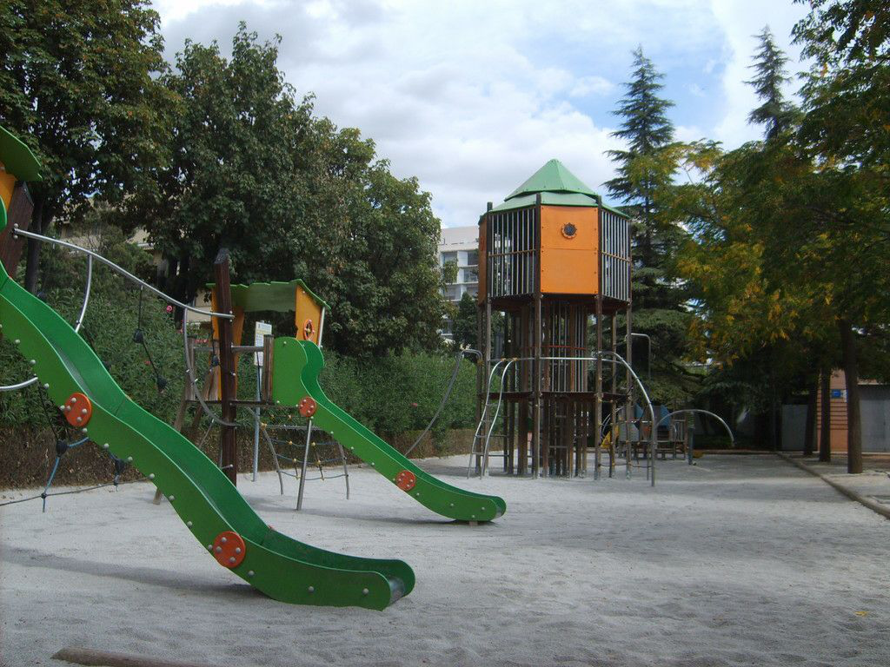
Objetivo persona | Consultar información acerca de un parque
Escenario
Herminia tiene el día libre y decide ir con su hijo a un parque. El más cercano a su casa es el Parque García Lorca, así que utiliza la aplicación para consultar las instalaciones y ver si tiene una zona infantil. Encuentra información histórica, los horarios, las instalaciones y localización.

PLANTILLA DE PERSONAJE
Nombre | Teresa Fernández | Foto  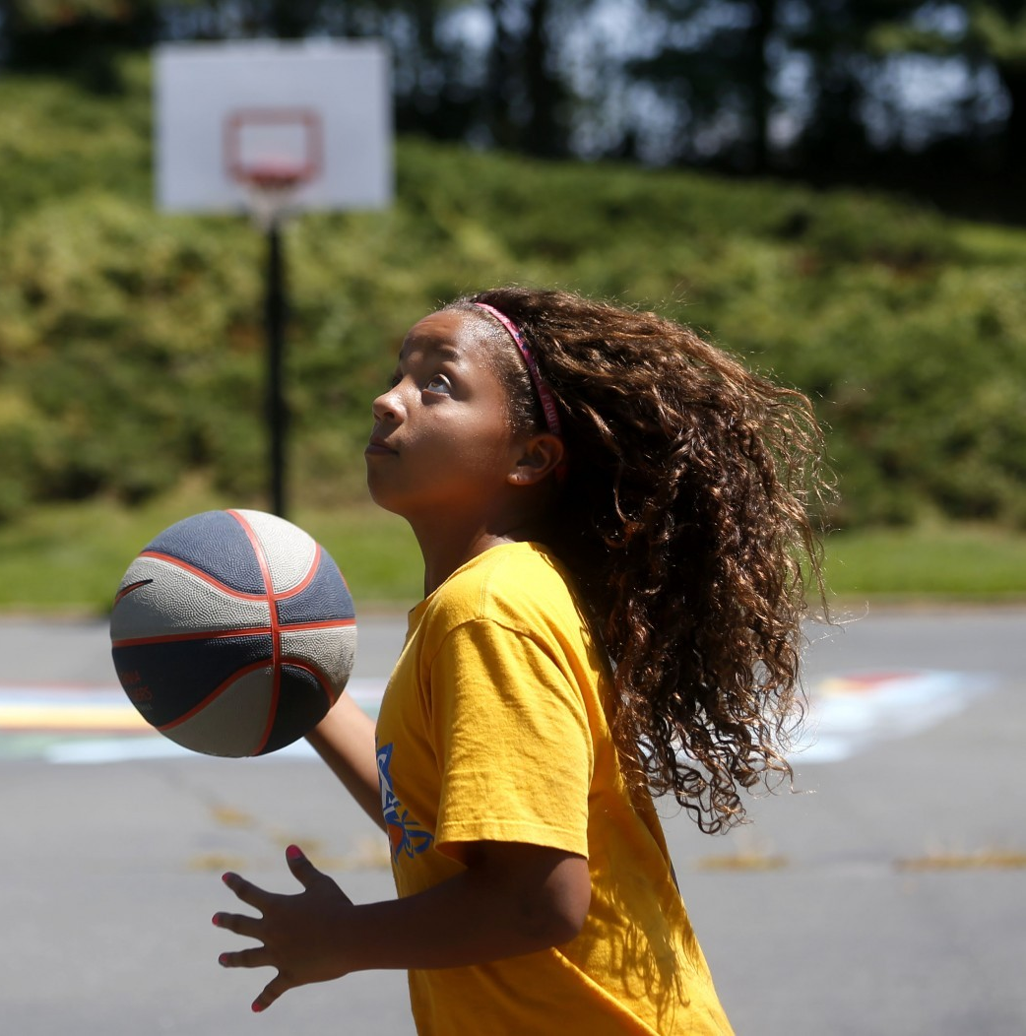
Edad | 12
Sexo | Femenino
Educación | Primaria
Contexto de uso
Cuándo | Por las tardes entre semana y fines de semana
Dónde | En su casa
Tipo de ordenador | Smartphone con Android
Misión
Objetivo | Busca parques en los que pueda jugar al baloncesto
Expectativas | Una lista de parques con instalaciones para jugar al baloncesto y su localización
Motivación
Urgencia | Media
Deseo | Quiere jugar al baloncesto con sus amigos cerca de su casa
Actitud hacia la tecnología
Aprendizaje en proceso, amigable

PLANTILLA DE ESCENARIO
Nombre persona | Teresa Fernández | Foto  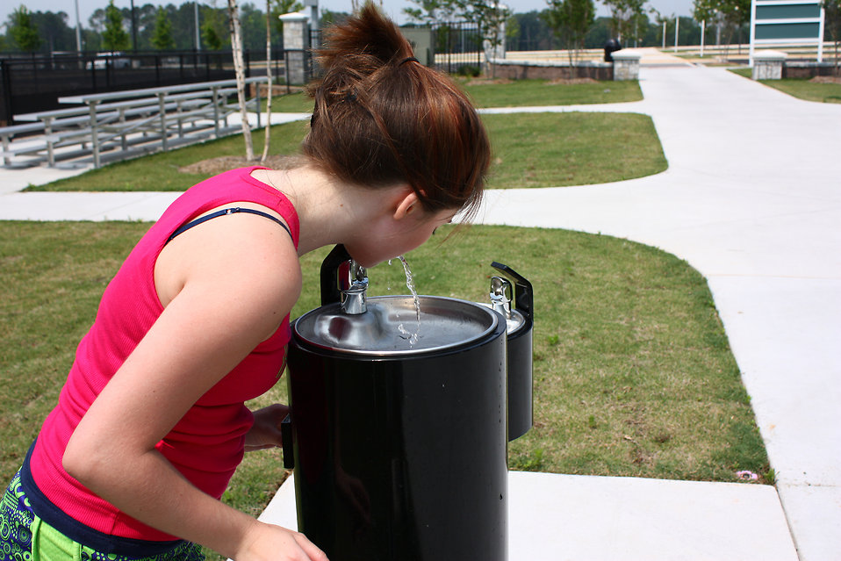
Objetivo persona | Encontrar una fuente para beber agua
Escenario
Teresa está jugando al baloncesto en el parque y tiene sed. Utiliza la aplicación para buscar la fuente más cercana. Obtiene su localización y se dirige al lugar, pero al llegar la fuente no funciona. Teresa marca en la aplicación que la fuente está estropeada.

PLANTILLA DE PERSONAJE
Nombre | Julio Hermoso | Foto  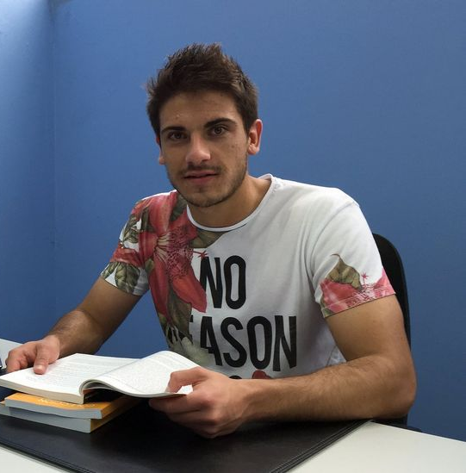
Edad | 22
Sexo | Masculino
Educación | Universitaria en curso
Contexto de uso
Cuándo | Frecuentemente
Dónde | En la calle
Tipo de ordenador | Móvil con iOS o Android
Misión
Objetivo | Obtener información de su barrio
Expectativas | Un mapa con marcas de los lugares de su interés y poder distinguirlas
Motivación
Urgencia | Alta
Deseo | Emplear menos tiempo en conocer su zona
Actitud hacia la tecnología
Agradable, alto conocimiento

PLANTILLA DE ESCENARIO
Nombre persona | Julio Hermoso | Foto  
Objetivo persona | Buscar un parque para hacer calistenia
Escenario
Julio Hermoso acaba de mudarse a la ciudad de Granada para continuar con sus estudios universitarios y quiere buscar buenas zonas para poder ejercitarse al aire libre.

Por eso, al descubrir la existencia de esta aplicación, la usa para buscar los distintos parques en los que pueda practicar calistenia.

PLANTILLA DE PERSONAJE
Nombre | Pepe Fernández | Foto  
Edad | 52
Sexo | Masculino
Educación | Básica
Contexto de uso
Cuándo | Poco habitual
Dónde | En su casa
Tipo de ordenador | Ordenador fijo
Misión
Objetivo | Encontrar puntos limpios
Expectativas | Un indicador de los puntos limpios más cercanos e información sobre estos.
Motivación
Urgencia | Baja
Deseo | Porque desea colaborar con la limpieza de su entorno
Actitud hacia la tecnología
Tímido y miedoso

PLANTILLA DE ESCENARIO
Nombre persona | Pepe Fernández | Foto  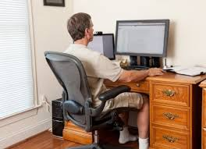
Objetivo persona | Tirar pilas
Escenario
A Pepe se le acaban las pilas del mando y tras cambiarlas decide tirarlas en un sitio conveniente. Para ello, prueba la aplicación que su hija le recomendó y busca el contenedor especializado más cercano en ella.

PLANTILLA DE PERSONAJE
Nombre | Dolores Prieto | Foto  
Edad | 74
Sexo | Femenino
Educación | Media
Contexto de uso
Cuándo | Diariamente
Dónde | En su casa
Tipo de ordenador | Smartphone con Android
Misión
Objetivo | Buscar parques en los que pasear a su perro
Expectativas | Una lista de parques con instalaciones para perros cercanos a su casa
Motivación
Urgencia | Media
Deseo | Quiere pasear a su perro cerca de su casa
Actitud hacia la tecnología
Conocimiento escaso, abierta

PLANTILLA DE ESCENARIO
Nombre persona | Dolores Prieto | Foto  
Objetivo persona | Encontrar un contenedor para las heces de su perro
Escenario
Dolores saca a pasear a su perro en el parque. Recoge las heces de su perro y necesita un contenedor para desecharlas. Busca en la aplicación el contenedor orgánico más cercano y se dirige a la localización facilitada.

